CURRÍCULUM VITAE

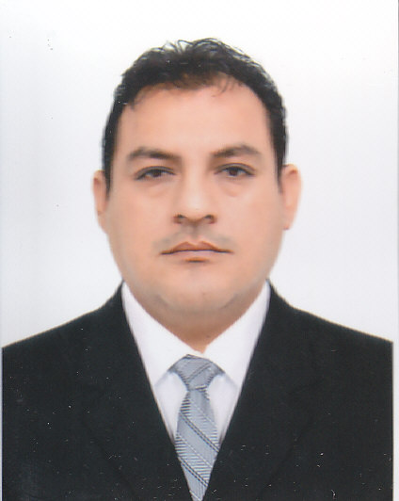

ESPINO GIRAO LUIS MARTIN
URB. SANTA MARIA MZ “O” 112 - ICA

- Teléfono – Celular
073-969706148
- Teléfono – Casa
056-229663
- Nextel
411* 8818
- Fecha de Nacimiento
05 de Octubre de 1969
- Documento Nacional de Identidad
21524572
- Estado Civil
Soltero
- E-mail
martinespinogirao@hotmail.com
Formación | - UNIVERSIDAD NACIONAL SAN LUIS GONZAGA DE ICA.-  Egresado de la Facultad de Derecho y Ciencias Políticas, Abril1992 – Diciembre 2002.  Bachiller y Titulo de Abogado en trámite.  - CoLEGIO PARTICULAR. “MORI”  Secundaria Completa  Abril 1983 – Diciembre 1988  Ica - Perú  - CoLEGIO NACI. “ JUAN XXIII”  Primaria Completa  Abril 1976 – Diciembre 1982  Ica – Perú.
Seminarios Diplomados y Conferencias | - SEMINARIO.- Actualización Jurídico Registral.  Organizado por la Superintendencia Nacional de los Registros Públicos de Piura.  - CURSO.- Derecho Penal Internacional.  Organizado por la Corte Superior de Justicia de ICA.  - FORUM.- Derecho Constitucional.  Organizado por el Colegio de Abogados de ICA.  - SEMINARIO.- Concurso de Delitos en el Código Procesal Penal.  Organizado por el Poder Judicial de Piura.  - DIPLOMADO.- Aplicación del Nuevo Código Procesal Penal.  Organizado por el Poder Judicial de Piura.
Experiencia Profesional | - RECAUDADORA S.A – Sucursales - Pucallpa, Chincha, Cañete, Tarapoto, Sullana Y Talara.  Administrador de Agencia.-  Tareas Asignadas:  - Representante legal ante entidades Públicas y Privadas en ámbito nacional para cualquier trámite legal y administrativo.  - Encargado de la liquidación contable mensual de la sucursal  - Encargado de la contratación del personal.  - Jefe de Recupero, cobranzas y venta de créditos de entidades Bancarias, Financieras y otros (Banco del Trabajo, Banco Interbank, Banco Continental, Banco Financiero, Banco Citibank, CMR, Caja Municipal de Paita, Filtros LYS, Castrol, Unique, Telmex, Verinco, entre otros.)  - Supervisión de Personal Administrativo y de campo (20 personas a más, bajo mi cargo, variable según el stock de cartera)  - Control y Supervisión del recupero mensual y cumplimiento de metas asignadas a la sucursal.  - Encargado de establecer, preparar, analizar y ejecutar estrategias de Negociación para el incremento del recupero mensual de la Cartera Morosa Pre-Judicial y Judicial.  - Supervisión de la selección mensual de cuentas para Protestos y el llenado de Títulos Valores; más de 2,000 cuentas a cargo.  - Supervisión de la selección y elaboración de Demandas; Medidas Cautelares (Secuestros, Inmobiliarias, Retención, etc.,); más de 2,000 cuentas a cargo.  - Supervisión del trámite procesal de cada una de las demandas (Obligación Dar Suma de Dinero: Ejecutivas y Causales, Medidas Cautelares), que conlleve a mejorar el recupero mensual de los créditos morosos.  - Negociación directa con los clientes a efectos de lograr conciliar la deuda, evitando costos innecesarios a la empresa.  - Manejo MS Office y entorno Windows, así como los diversos Software creados para revisar la información de los clientes, negociación, atención al cliente y el área judicial Control de Títulos Valores, Central de Notificaciones y Módulo Jud.  - Cabe señalar que RECAUDADORA S.A. (RECSA) ha sido absorbido por la empresa SERVICIOS COBRANZAS E INVERSIONES S.A.C (SCI), desde Enero 2009, la cual pertenece al Grupo Scotiabank.  - RECAUDADORA S.A. – Sucursales ICA, Nazca, Marcona, Pisco, Chincha Y Cañete.  Coordinador de Cuentas Cedentes .-  - Encargado de la Supervisión, segmentación de carteras y seguimiento procesal de los cedentes Banco Latino, Banco del Trabajo, Banco Solventa, Banco Interbank, Telefónica del Perú, entre otros.  - Desde el 01 de Abril del 2002 hasta 30 de Junio del 2002.  - RECAUDADORA S.A. – Sucursal ICA.  Gestor de Cobranza Domiciliaria .-  - Encargado de la cobranza de la cartera del Banco del Trabajo, con un stock de 520 cuentas.  - Desde el 25 de Octubre del 1996 hasta 31 de Marzo del 2002.
Habilidades | - Conocimiento Jurídico Legales en razón a mi Profesión de Abogado,  - Manejo de Grupo de trabajo.  - Especializado en estrategias de negociación extra-judicial, prejudicial y judicial  - Más de 07 años como Administrador y Representante Legal de RECAUDADORA S.A. empresa líder de la cobranza de créditos morosos en el Perú.  - Manejo y dominio Microsoft Office.  - Adaptación fácil para el manejo de cualquier sistema corporativo,  - Preparado para trabajar solo o en equipo y bajo presión,  - Acostumbrado a trabajar con objetivos trazados entregando el 110% de mí esfuerzo,  - Adaptación rápida al o los cambio,  - Facilidad de Comunicación, Creatividad
Referencias | - DR. ALVARO RODRIGUEZ FERNANDEZ.  Sub Gerente Regional “RECAUDADORA S.A”  Cel. 074979352890  - JONNY GUTIERREZ ESPINO.  Ex Jefe Judicial Provincias “ RECAUDADORA S.A”.  Cel. . 056956823437.  - Sr. CESAR GARCÍA OLAVARRIA,  Administrador SERVICIOS COBRANZAS E INVERSIONES  S.A.C  Cel. 074979724011

